温馨提示：
此题库为Word版，请按住Ctrl,滑动鼠标滚轴，调节合适的观
看比例，关闭Word文档返回原板块。
考点3 酶与ATP
1.(2012·福建高考·T26)回答下列Ⅰ题。
Ⅰ.大菱鲆是我国重要的海水经济鱼类。研究性学习小组尝试对大菱鲆消化道中蛋白酶的活性进行研究。
(1)查询资料得知,18℃时,在不同pH条件下大菱鲆消化道各部位蛋白酶活性如图1。由图可知,在各自最适pH下,三种蛋白酶催化效率最高的是 。
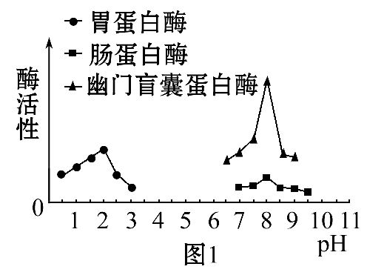
(2)资料表明大菱鲆人工养殖温度常年在15℃～18℃之间。学习小组假设:大菱鲆蛋白酶的最适温度在15℃～18℃间。他们设置15℃、16℃、17℃、18℃的实验温度,探究三种酶的最适温度。
①探究实验中以干酪素为底物。干酪素的化学本质是 ,可用
试剂鉴定。
②胃蛋白酶实验组和幽门盲囊蛋白酶实验组的pH应分别控制在 。

③为了控制实验温度,装有酶和底物的试管应置于 中以保持恒温。单位时间内 可以表示蛋白酶催化效率的高低。
④实验结果如图2,据此能否确认该假设成立? 。理由是:
_______________________________________________________________。
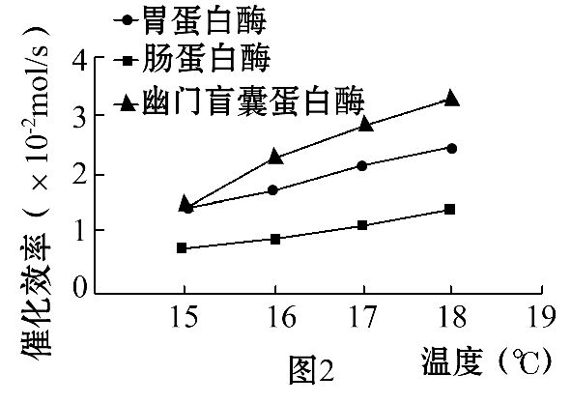
(3)研究还发现大菱鲆消化道淀粉酶和脂肪酶含量少、活性低,所以人工养殖投放的饲料成分中要注意降低 的比例,以减少对海洋的污染。
【解题指南】解答Ⅰ题的关键是:(1)通过分析图1明确各种酶的最适pH。(2)酶的活性代表酶的催化效率。(3)图2中各种酶的催化效率并未达到峰值。
【精讲精析】Ⅰ.(1)由坐标图中三种酶的活性可知,在最适pH时,幽门盲囊蛋白酶的活性最高,因此幽门盲囊蛋白酶的催化效率最高。
(2)①本实验探究蛋白酶的最适温度,因此实验需要的底物为蛋白质,鉴定蛋白质可用双缩脲试剂,该试剂可与蛋白质发生紫色反应。②测定酶的最适温度时,应提供最适的外界环境,即给各种酶提供最适pH,由图1可知,胃蛋白酶和幽门盲囊蛋白酶的最适pH分别是2和8。③本实验的自变量是温度,因此各组实验应保持恒定的温度,保持恒温的主要方法是通过水浴加热;通过产物的生成量或底物的消耗量可测定蛋白酶的催化效率的高低。④由图2可以看出,当温度从15℃～18℃梯度变化过程中,随着温度的升高,蛋白酶的活性一直在增强,没有出现下降的拐点,因此,不能得出大菱鲆蛋白酶的最适温度在15℃～18℃间。
(3)大菱鲆消化道中淀粉酶和脂肪酶含量少、活性低,说明大菱鲆几乎不分解淀粉和脂肪,因此饲料中不要添加过多的淀粉和脂肪。
【参考答案】Ⅰ.(1)幽门盲囊蛋白酶 (2)①蛋白质 双缩脲
②2和8 ③水浴 底物消耗量(或产物生成量)
④不能 在15℃～18℃范围内,随着温度的升高,酶活性一直在增强,没有出现下降的拐点,所以不能得出大菱鲆蛋白酶的最适温度
(3)淀粉和脂肪
2. (2012·广东高考·T29)食品种类多,酸碱度范围广。生物兴趣小组拟探究在食品生产中应用范围较广的蛋白酶,查阅相关文献,得知:
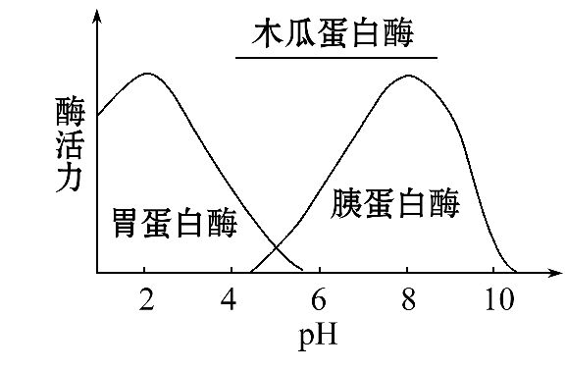
(1)pH对不同蛋白酶的活力影响有差异。据图可知, 更适宜作为食品添加剂,理由是 。蛋白酶的活力可用 来表示。
(2)该蛋白酶的提取工艺流程如下:
沉淀物
(粗酶制剂)
测酶活力
(单位:U)
4 ℃组织匀浆→上清液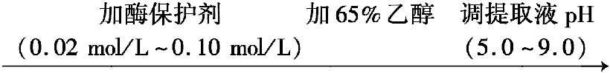 →

兴趣小组分别对酶保护剂浓度、提取液pH进行了探究实验。结果显示,酶保护剂浓度在0.02 mol/L～0.06 mol/L范围内,酶活力较高;提取液pH在6.0～8.0范围内,酶活力较高。他们认为,要进一步提高粗酶制剂的酶活力,以达到最佳提取效果,还需对酶保护剂浓度和提取液pH进行优化,并确定以此为探究课题。请拟定该课题名称,设计实验结果记录表。
【解题指南】解答本题的关键是:
(1)抓住题干信息“食品种类多,酸碱度范围广”。
(2)根据题干中的实验要求提取自变量和因变量,从而设计表格。
【精讲精析】(1)结合图形和文字可知,在题目中已经提供了信息“食品种类多,酸碱度范围广”,所以选择的食品添加剂应该有较广的酸碱适应范围,从图形中可以看出木瓜蛋白酶的适应范围最广,所以可以选作食品添加剂。酶的活力一般用酶催化的底物消耗量或者产物的生成量来表示。
(2)实验设计时应该明确实验目的,这里的实验目的是探究酶保护剂的最适浓度和提取液的最适pH,所以我们可以将酶保护剂的浓度和提取液的pH作为自变量,因变量为单位时间内底物的消耗量。
【参考答案】(1)木瓜蛋白酶 木瓜蛋白酶的活力基本不受pH的影响 单位时间内底物的消耗量或产物的生成量
(2)课题:探究酶保护剂的最适浓度和提取液的最适pH
单位时间内底物的消耗量 |  | 提取液的pH
 |  | 6.0 | 6.2 | 6.4 | 6.6 | 6.8 | 7.0 | 7.2 | 7.4 | 7.6 | 7.8 | 8.0
酶保护剂的浓度 | 0.02
酶保护剂的浓度 | 0.03
酶保护剂的浓度 | 0.04
酶保护剂的浓度 | 0.05
酶保护剂的浓度 | 0.06

关闭Word文档返回原板块。

